Python on kõrgtaseme interpreteeritav programmeerimiskeel, mis on tuntud oma lihtsa ja loetava süntaksi poolest, mistõttu sobib see suurepäraselt nii algajatele kui ka kogenud arendajatele. See toetab mitut programmeerimisparadigmat (nt protseduuriline, objektorienteeritud ja funktsionaalne) ning seda kasutatakse laialdaselt veebiarenduses, andmeteaduses, tehisintellektis ja automatiseerimises.

HUVITAV ÕPIK https://progeopik.cs.ut.ee/01_sissejuhatus.html

🧱 1. Muutujad ja tüübid
x = 10 # int
y = 3.14 # float
name = "Mari" # str
is_ok = True # bool

2. Tingimuslause (if / elif / else)
x = 5
if x > 10:
print("Suur")
elif x == 10:
print("Võrdne")
else:
print("Väike")

🔄 3. Tsüklid

for-tsükkel for i in range(5):
print(i)
print(i)
while-tsükkel n = 3
while n > 0:
print(n)
n -= 1

📚 5. Listid, tuplid, sõnastikud

List nimed = ["Mari", "Jüri", "Kati"]
nimed.append("Peeter")

Tuple (muutmatu) koord = (10, 20)

Dict (sõnastik) info = {"nimi": "Mari", "vanus": 25}
print(info["nimi"])

🏷 6. Klassid
class Inimene:
def __init__(self, nimi, vanus):
self.nimi = nimi
self.vanus = vanus

def tervita(self):
print(f"Tere, mina olen {self.nimi}")

m = Inimene("Mari", 25)
m.tervita()

7. Try/Except (vigade käsitlemine) try:
x = 10 / 0
except ZeroDivisionError:
print("Ei saa nulliga jagada!")

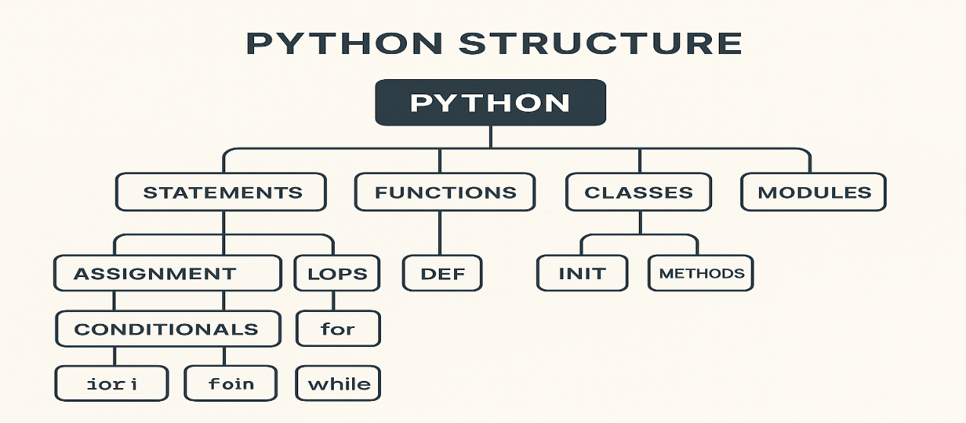

🐍 PYTHON – MINI SPIKKER

🔤 Muutujad ja tüübid
x = 10 # int
y = 3.14 # float
sõna = "Tere" # str
flag = True # bool

🧮 Operaatorid
+ - * / # aritmeetika
// # täisarvuline jagamine
% # jääk
** # astendamine
== != < > <= >= # võrdlus
and or not # loogika

🔁 Tingimuslause
if tingimus:
...
elif teine:
...
else:
...

🔄 Tsüklid

for
for i in range(5):
print(i)

while
while tingimus:
...

📦 Andmestruktuurid

List
nimed = ["A", "B"]
nimed.append("C")
nimed[0]

Tuple (muutmatu)
koord = (10, 20)

Dict (sõnastik)
info = {"nimi": "Mari", "vanus": 20}
info["nimi"]

Set (unikaalsed väärtused)
s = {1, 2, 3}
s.add(4)

🔧 Funktsioonid
def tervita(nimi):
return f"Tere, {nimi}"

print(tervita("Kati"))

🧱 Klassid (OOP)
class Inimene:
def __init__(self, nimi, vanus):
self.nimi = nimi
self.vanus = vanus

def tervita(self):
print("Tere, mina olen", self.nimi)

🚫 Vigade käsitlemine
try:
x = 1 / 0
except ZeroDivisionError:
print("Nulliga ei saa jagada!")

🔁 Failidega töötamine
with open("fail.txt", "r") as f:
sisu = f.read()

with open("out.txt", "w") as f:
f.write("tere")

📦 Import
import math
from math import sqrt

🧪 Liste tõlgendused (list comprehension)
ruudud = [x*x for x in range(5)]

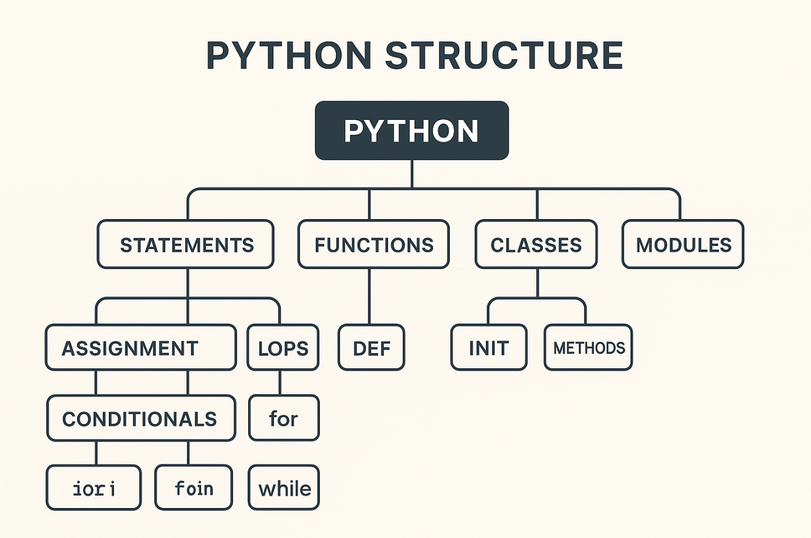

🧱 Python Statements – Mini Cheat Sheet

1. Assignment Statements
Used to store values in variables.
x = 10
name = "Alice"
pi = 3.14

2. Conditional Statements
Used to make decisions.
if condition:
...
elif other_condition:
...
else:
...
Example:
if age >= 18:
print("Adult")
else:
print("Minor")

3. Loop Statements

for loop
Iterates a fixed number of times or over a sequence.
for i in range(5):
print(i)

while loop
Runs while a condition is true.
while x > 0:
x -= 1

4. Break / Continue / Pass
break # exit loop
continue # skip to next iteration
pass # placeholder, does nothing

🔧 Python Functions – Mini Cheat Sheet

1. Defining a Function
def greet():
print("Hello!")

2. Function with Parameters
def greet(name):
print(f"Hello, {name}!")

3. Function with Return Value
def add(a, b):
return a + b

4. Default Parameters
def power(x, exponent=2):
return x ** exponent

5. Keyword Arguments
print(power(x=3, exponent=4))

6. Variable Number of Arguments

args (positional)
def total(*numbers):
return sum(numbers)

kwargs (keyword)
def show_info(**info):
print(info)

7. Anonymous (Lambda) Functions
square = lambda x: x * x

